  - ETR - Informacja o zadaniach Wojewódzkiego Inspektoratu Farmaceutycznego w Poznaniu w tekście łatwym do czytania i zrozumienia
Informacja o Wojewódzkim Inspektoracie Farmaceutycznym w Poznaniu

Wojewódzki Inspektorat Farmaceutyczny w Poznaniu znajduje się na ulicy Szwajcarskiej 5.
Można do nas dojechać komunikacją miejską, autobusy linii 152, 166, 181, 184, 232, 238.
Wzdłuż budynku jest parking, tam możesz pozostawić samochód. Dwa pierwsze miejsca parkingowe są odpowiednio oznakowane i przeznaczone dla osób niepełnosprawnych.

Do budynku można wejść od ulicy Szwajcarskiej.
To główne wejście do budynku.
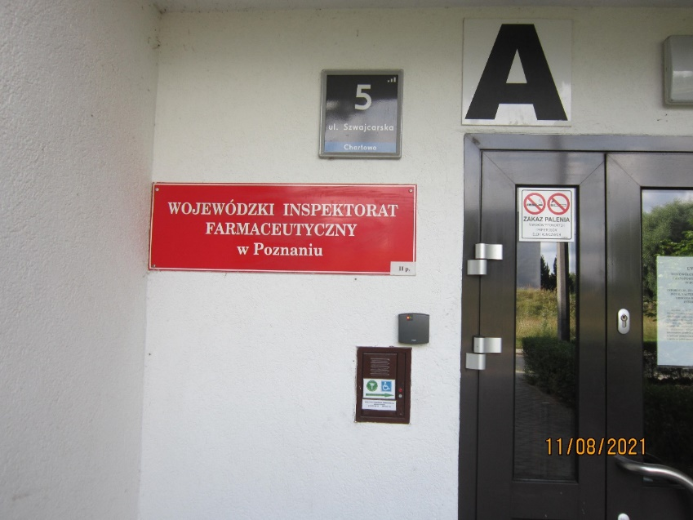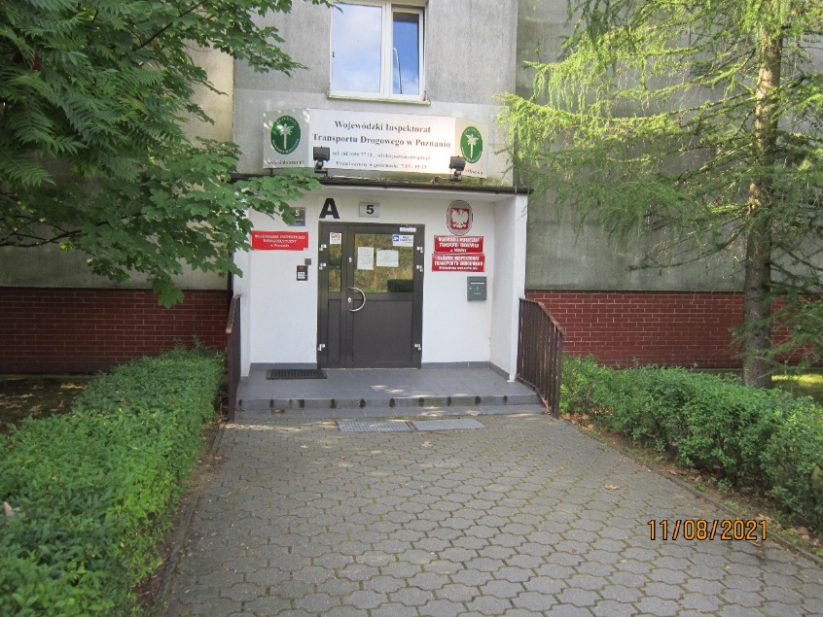

Gdy wejdziesz do budynku zobaczysz schody,
Wjedź na drugie piętro.
Po wejściu na drugie piętro na wprost znajduje się siedziba Inspektoratu.
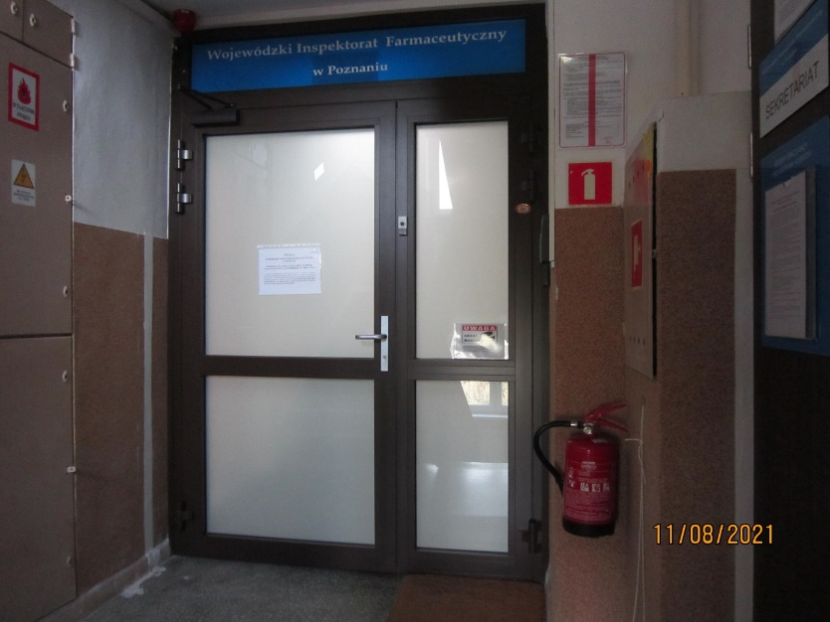

Po wejściu na drugie piętro po prawej stronie znajduje się wejście do sekretariatu Inspektoratu.
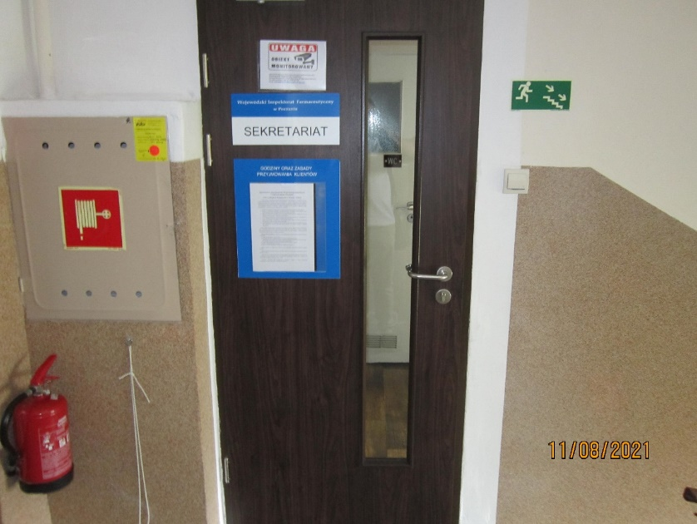

W sekretariacie jest stolik i krzesła. Możesz usiąść, odpocząć, wypełnić dokumenty.
Tutaj zostawisz dokumenty i porozmawiasz z pracownikiem o interesującej Cię sprawie.

W Urzędzie pracuje Wielkopolski Wojewódzki Inspektor Farmaceutyczny oraz pracownicy Urzędu.
Wielkopolskim Wojewódzkim Inspektorem Farmaceutycznym jest Grzegorz Pakulski

Czym zajmuje się Wojewódzki Inspektorat Farmaceutyczny?
W Wojewódzkim Inspektoracie Farmaceutycznym między innymi:
- złożysz wniosek o udzielenie zezwolenia na prowadzenie apteki, punktu aptecznego, apteki szpitalnej, działu farmacji szpitalnej
- złożysz wniosek o zmianę na stanowisku kierownika w aptece, punkcie aptecznym, aptece szpitalnej, dziale farmacji szpitalnej
- złożysz wniosek o zgodę na posiadanie produktów leczniczych w gabinetach weterynaryjnych
- złożysz wniosek o zgodę na odbycie praktyki/stażu w aptece
- zgłosisz prowadzenie sklepu zielarsko-medycznego
- zgłosisz zmianę godzin czynności, danych teleadresowych apteki, punktu aptecznego
- zgłosisz zmianę personelu fachowego zatrudnionego w aptece, punkcie aptecznym
- złożysz skargę dotyczącą nieprawidłowego zachowania farmaceuty, obsługi, wydania leku w aptece ogólnodostępnej, punkcie aptecznym

Kontakt z pracownikami Urzędu:
Urząd czynny jest od poniedziałku do piątku w godzinach od 8:00 do 15:00

Jeśli chcesz się skontaktować z Urzędem, możesz:

- zadzwonić na numer 61 875 95 75

- wysłać fax na numer 61 875 95 87

- wysłać e-mail na adres: wif-sekretariat@poznan.uw.gov.pl

- wysłać pismo za pomocą platformy e-PUAP na adres:
5d2jen59fj/skrytka ( e-PUAP to skrót nazwy Elektroniczna Platforma
Usług Administracji Publicznej). Musisz mieć swoje konto w e-PUAP

- napisać pismo i wysłać je na adres:
Wojewódzki Inspektorat Farmaceutyczny w Poznaniu, ul. Szwajcarska 5,
61-285 Poznań

- osobiście przynieść pismo do sekretariatu
Wszystkie dokumenty zostaną przekazane pracownikom Urzędu.

